Муниципальное учреждение дополнительного образования
«Егорьевская детская школа искусств»
г/о Егорьевск

Теория музыки на уроках сольфеджио

«ХОЧУ ВСЁ ЗНАТЬ»

Учебное пособие по предмету «Сольфеджио»
для учащихся ДШИ инструментального отделения
1 класс

Автор - составитель:
преподаватель сольфеджио Архипова В.В.



2024г.

Пояснительная записка
Разработка и составление настоящего учебного пособия продиктованы желанием автора усовершенствовать образовательный процесс по предмету «Сольфеджио» в системе детских школ искусств, в соответствии с федеральными государственными требованиями (ФГТ) к дополнительным предпрофессиональным общеобразовательным программам в области музыкального искусства «Фортепиано», «Струнные инструменты», «Народные инструменты», «Духовые и ударные инструменты», «Хоровое пение».
Учебное пособие предназначено для учащихся 1 классов.
Цель: систематизировать и компактно представить основные теоретические понятия, определения, необходимые для качественного освоения программного материала в соответствии с дополнительными предпрофессиональными программами в области музыкального искусства.
Задачи, которые данное учебное пособие позволяет реализовать преподавателю:
➢ сформировать у обучающихся комплекс знаний, теоретических понятий и определений, в том числе профессиональной музыкальной терминологии для их практического применения в учебной деятельности во время занятий по предмету «Сольфеджио» и музыкальному инструменту;
➢ логично выстроить последовательность и спланировать порядок изучения тем, исходя из особенностей каждой учебной группы, собственного опыта, сложившихся в ДШИ педагогических традиций;
➢ учитывать при планировании содержания занятий степень регулярности и частоту обращений к теоретическому материалу,
Методические рекомендации:
Музыкально-теоретические знания необходимо закреплять в практических заданиях:
➢ в письменной форме – в нотной тетради по заданию педагога или в рабочей тетради, при осуществлении текущего, промежуточного, итогового тестирования;
➢ в игре на фортепиано или другом музыкальном инструменте после изучения теоретического материала;
➢ в развитии слуховых навыков – это метроритмические задания, слуховой анализ, запись диктантов, пение с листа;
➢ в различных творческих заданиях;
➢ в видео упражнениях со звучащей фонограммой, в интерактивных заданиях
Необходимо систематически проводить устные опросы правил по тематическому блоку, по четвертям, в годовом зачете.

1
1 класс

НАЗВАНИЯ ЗВУКОВ - до, ре, ми, фа, соль, ля, си (7 основных нот).
КЛАВИАТУРА делится на равные части – на октавы.
ОКТАВА - это группа звуков от ноты До до каждой следующей ноты До.
Всего 6 полных и 2 неполные октавы.

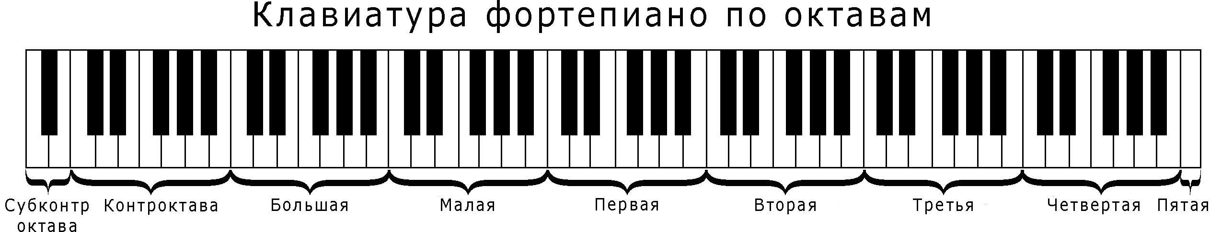

Октава, которая находится в середине фортепианной клавиатуры, называется первой.
Октавы, которые находятся выше (правее) первой октавы, называются: вторая, третья, четвертая.
Октавы, которые находятся ниже (левее) первой, называются:
малая, большая октава, контроктава, субконтроктава.
ЗВУКОРЯД – это ряд звуков, расположенных подряд вверх или вниз.
Звукоряд имеет 7 ступеней (звуков).
НОТЫ - это знаки для записи музыки.
Ноты располагаются на линиях, между линиями, над пятой линией, под первой линией, на нижних добавочных линиях, на верхних добавочных линиях.
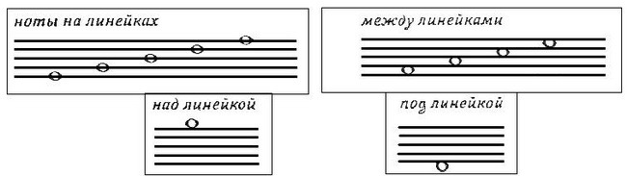

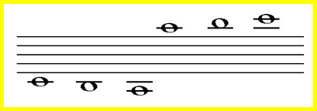
2
Нотный стан (нотоносец)
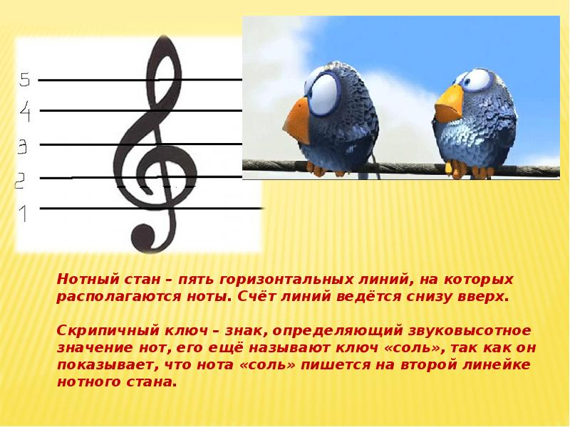
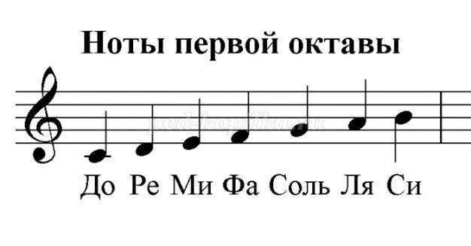
МАЖОР И МИНОР - наиболее распространенные в музыке лады.
В мажорном ладу звучат бодрые, жизнерадостные, светлые мелодии. 
Печальным, грустным мелодиям соответствует минорный лад. 
ЛАД – это окраска звучания, от слова «ладить, дружить». Это взаимосвязь (дружба) звуков, объединенных Тоникой.
ТОНИКА – первая, главная, и самая устойчивая ступень лада.
На тонике чаще всего оканчивается мелодия. Тоника дает имя ладу.
3
ГАММА – это расположение звуков друг за другом по порядку вверх или вниз, от Тоники до её повторения. Звуки гаммы называются ступенями.
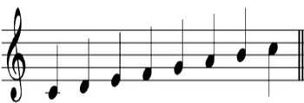
Полная гамма состоит из 8 ступеней.
Ноты - ступени обозначаются римскими цифрами:
I II III IV V VI VII VIII (I)
1 2 3 4 5 6 7 8 (1)
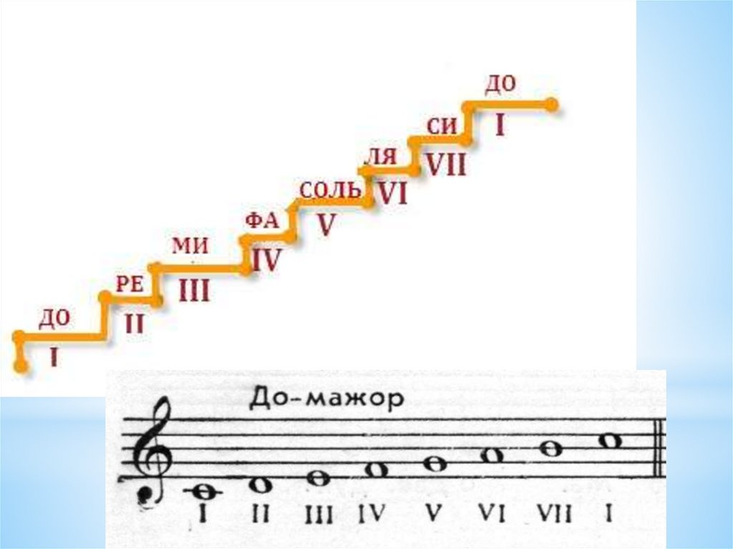

4
БАСОВЫЙ КЛЮЧ - это знак, который указывает, что звук фа малой октавы записывается на четвертой линии нотоносца.

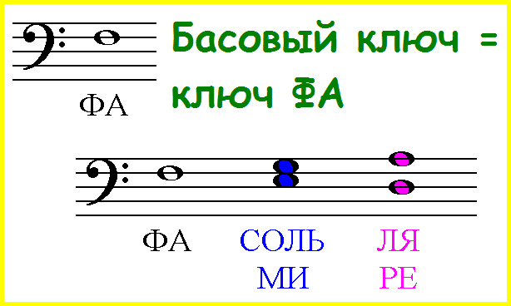
Расположение нот на нотоносце
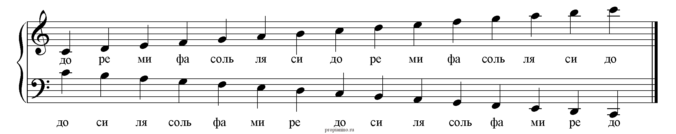
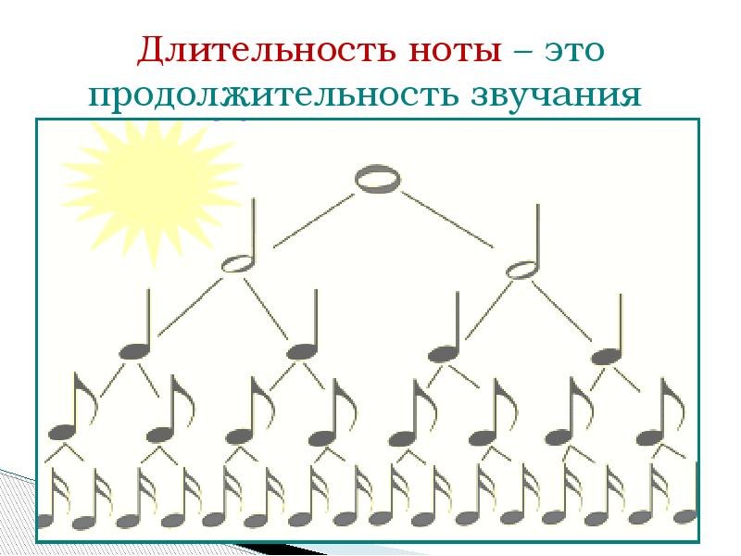

5
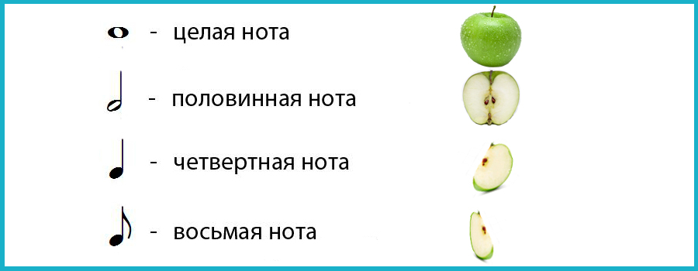

Счёт длительностей
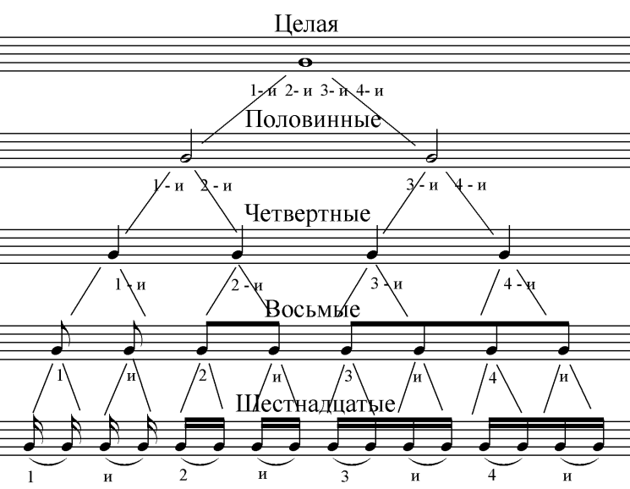

6
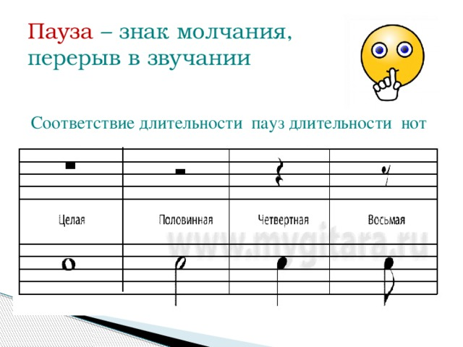
МЕТР – это ровные шаги (доли) в музыке (равномерное чередование сильных и слабых долей).
Шаги - Доли бывают сильными и слабыми. Первая доля всегда сильная.
СИЛЬНАЯ ДОЛЯ – это нота, на которую падает акцент (ударение). СЛАБАЯ ДОЛЯ – это нота, не имеющая акцента (ударения)

АКЦЕНТ (ударение) - это выделенный в музыке звук. 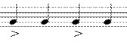
ТАКТ – это отрезок мелодии от одной сильной доли до следующей сильной доли. Перед сильной долей всегда ставится тактовая черта.
ТАКТОВАЯ ЧЕРТА – это вертикальная палочка, которая отделяет такты друг от друга.

7
РИТМ (с греческого «течение») – это непрерывное чередование музыкальных звуков и пауз, одинаковых или разных по длительности.
МЕТР в нотном письме выражается музыкальным размером.
РАЗМЕР – это конкретное выражение метра в виде двух цифр, которые пишутся друг под другом в начале мелодии после скрипичного или басового ключа. Размер показывает строение такта: верхняя цифра показывает количество долей в такте, а нижняя цифра – длительность каждой доли. Метры бывают 2-х и 3-х дольные.
Двухдольный метр – размер 2/4 (верхняя цифра показывает, что в такте две доли, а нижняя цифра, что каждая доля равна четверти). В двухдольном размере звучат полька, марш.
Трехдольный метр – размер 3/4 (верхняя цифра - три доли в такте, нижняя цифра - каждая доля равна четверти). В трехдольном размере звучат - вальс, менуэт, мазурка.
Четырехдольный метр - размер 4/4 – сложный размер, состоящий из двух простых: 2/4+2/4 = 4/4
(верхняя цифра - четыре доли в такте, нижняя цифра-каждая доля равна четверти). Первая доля – сильная, вторая – слабая, третья - относительно сильная, четвертая – слабая.
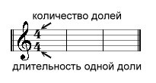
8
РЕПРИЗА – это знак повторения какого-либо отрывка или части музыкального произведения.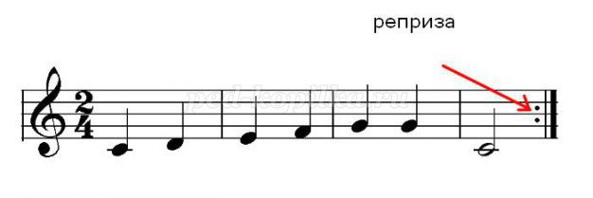
ТЕМП – скорость движения музыкального произведения.
Темпы бывают: быстрые, умеренные и медленные.

ПОЛУТОН (0,5т) – это наименьшее (самое близкое) расстояние между 2 звуками.
ЦЕЛЫЙ ТОН (1т) – составляют два полутона.
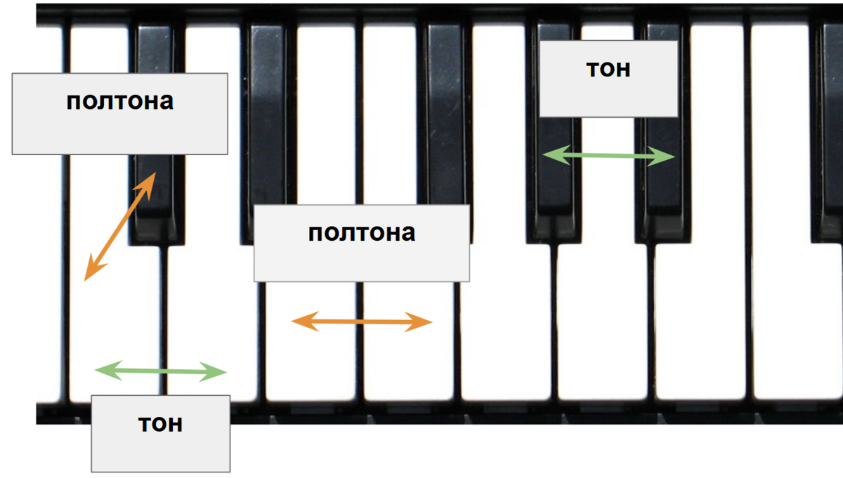
Строение мажорной гаммы – Т-Т-1/2т-Т-Т-Т-1/2т.
Строение гаммы До мажор

ТОНАЛЬНОСТЬ – это высота лада, определяемая Тоникой.
Тональность получает название от своей тоники и от лада. ТОНАЛЬНОСТЬ = ТОНИКА (ДО) + ЛАД (МАЖОР)
Например: ТОНАЛЬНОСТЬ ДО МАЖОР
9
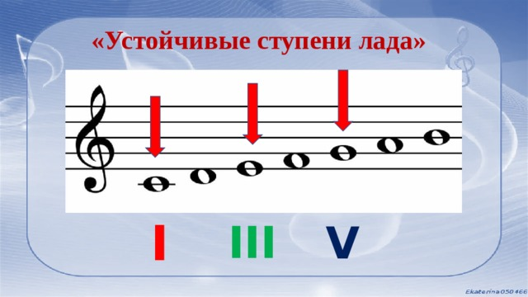
В любой тональности есть устойчивые и неустойчивые ступени.
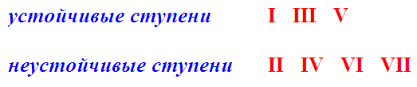
Неустойчивые ступени разрешаются (переходят) в ближайшие устойчивые звуки лада.
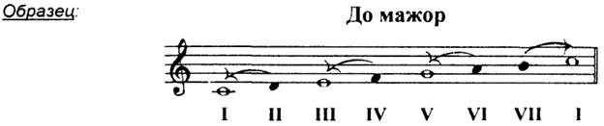 ВВОДНЫЕ ЗВУКИ – это звуки, которые окружают тонику и вводятся в неё – II и VII ступени.
VII ступень – восходящий вводный звук, а II ступень – нисходящий вводный звук.
10
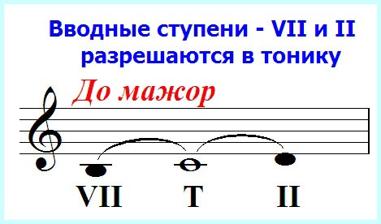
ОПЕВАНИЕ – кружение неустойчивых звуков вокруг устойчивых.
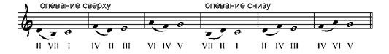
ТЕТРАХОРД
Тетрахорд – это часть звукоряда из четырех ступеней.
Нижний тетрахорд – I-II-III-IV ступени,
Верхний тетрахорд – V-VI-VII-I ступени.
В нижнем тетрахорде тоника – нижний звук, а в верхнем – верхний звук.

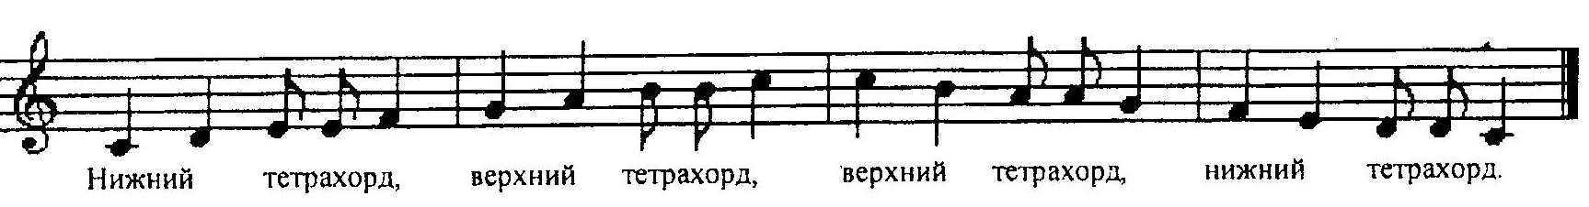
11
ТРЕЗВУЧИЕ – три звука, взятые через одну ступень. Трезвучие можно построить от всех нот.
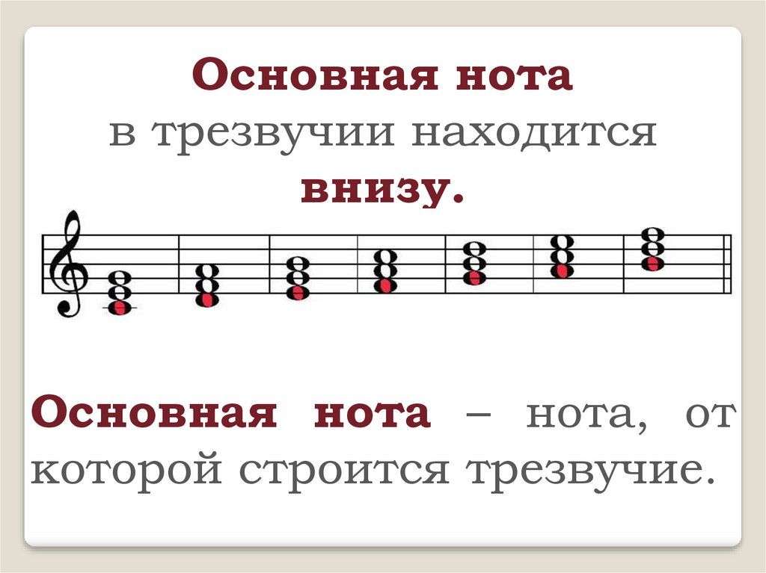

ТОНИЧЕСКОЕ ТРЕЗВУЧИЕ – это созвучие из трёх устойчивых ступеней лада – I, III, V. Тоническое трезвучие строится на I ступени – Тонике.
АЛЬТЕРАЦИЯ – (от латинского alterare – изменять) – повышение или понижение звука. Знаки альтерации:
Диез - это знак, повышающий звук (белую клавишу) на полутон. 
Бемоль-это знак, понижающий звук (белую клавишу) на полутон. 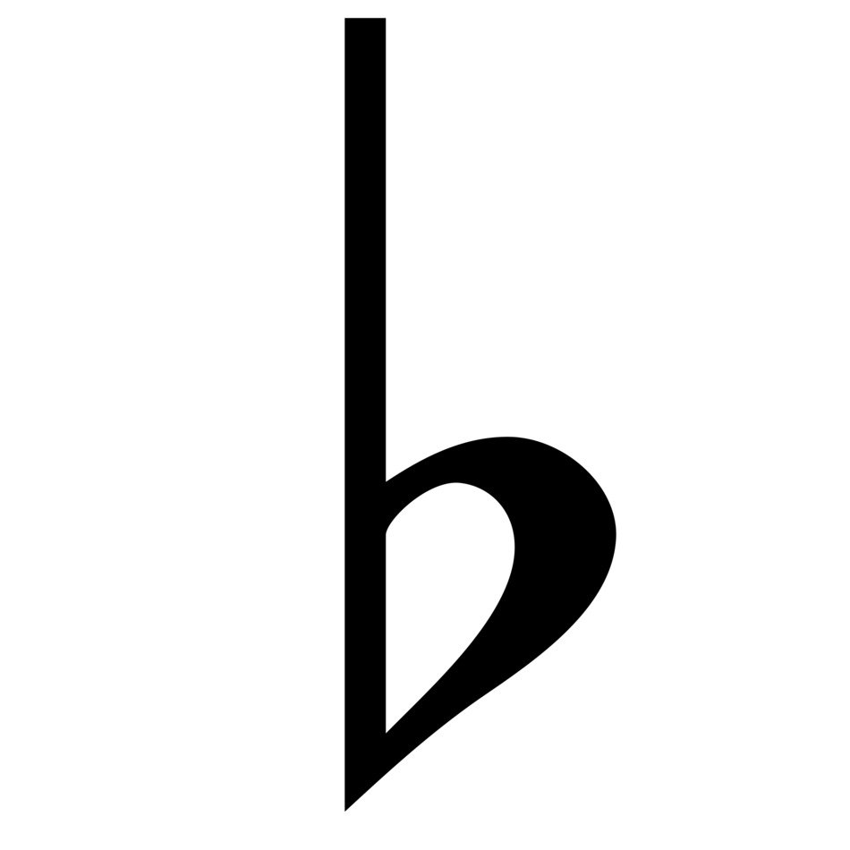
Бекар - это знак, отменяющий действие диеза или бемоля. 

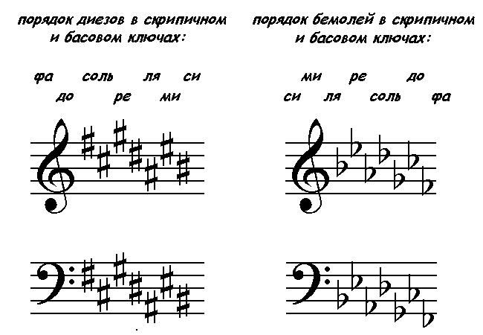

Фа, до, соль, ре, ля, ми, си
Си, ми, ля, ре, соль, до, фа
12
Считалка
Знаки ты меня спроси: «Фа, до, соль, ре, ля, ми, си!» - это диезы
И тебе отвечу я: «Си, ми, ля, ре, соль, до, фа!» - это бемоли
МЕЛОДИЯ – это одноголосная последовательность звуков, выражающая музыкальную мысль.
ЧАСТИ МУЗЫКАЛЬНОЙ РЕЧИ.

В музыке, как и в стихах, есть смысловые остановки.
Мелодия делится на мотивы, фразы, предложения.

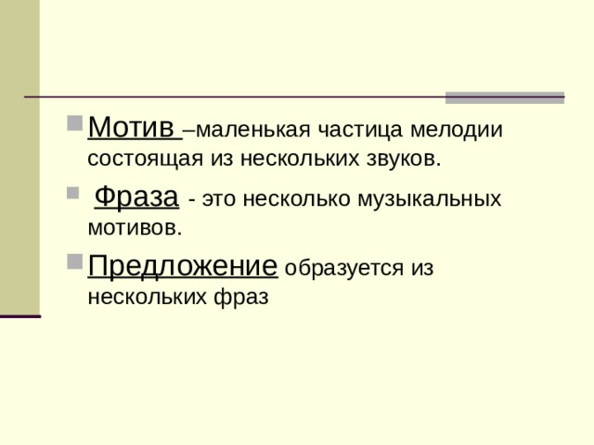
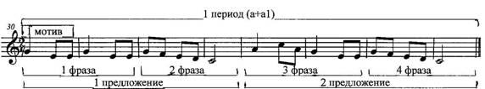

13
Период – самая простая, маленькая, одночастная
музыкальная форма.

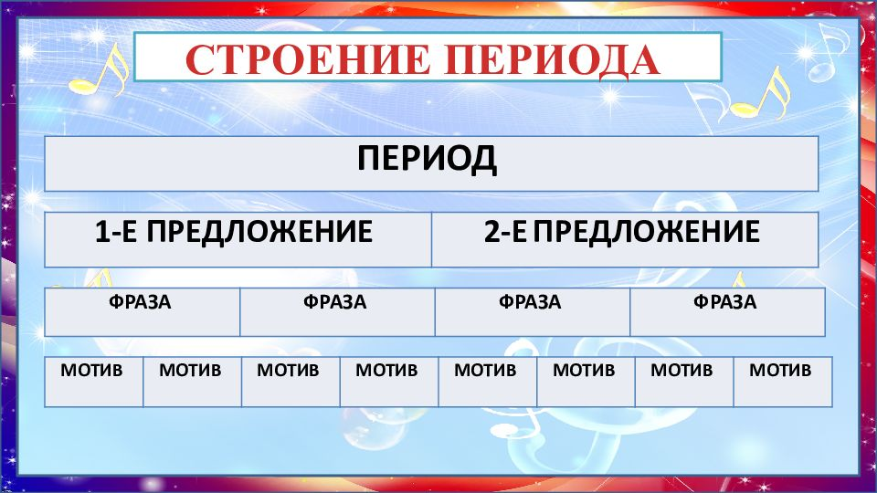

Музыкальное произведение состоит из частей, которые отделены друг от друга цезурами.

ЦЕЗУРА – запятая в музыке, это момент, отделяющий конец одного построения от начала другого.
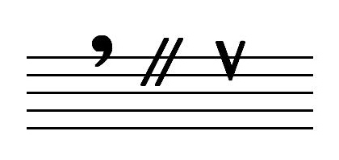
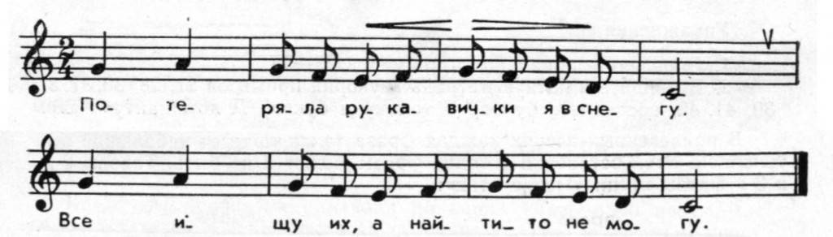

14
Тональность Соль мажор
Вспомним! Тональность – это Тоника + Лад
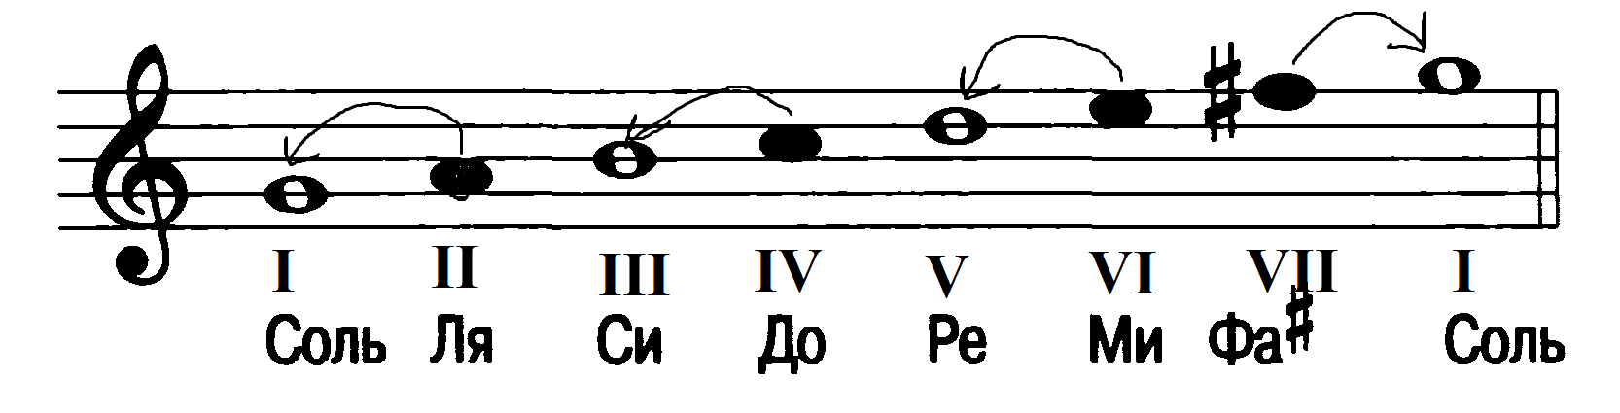
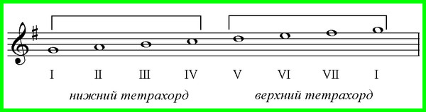
АЛЬТЕРАЦИЯ – это повышение или понижение основных ступеней.
Знаки альтерации могут быть – ключевыми и неключевыми, то есть случайными
КЛЮЧЕВЫЕ ЗНАКИ АЛЬТЕРАЦИИ – ставятся после ключа и действуют на протяжении всего музыкального произведения.
НЕКЛЮЧЕВЫЕ (СЛУЧАЙНЫЕ) ЗНАКИ АЛЬТЕРАЦИИ – ставятся перед нотой и действуют только на протяжении одного такта.
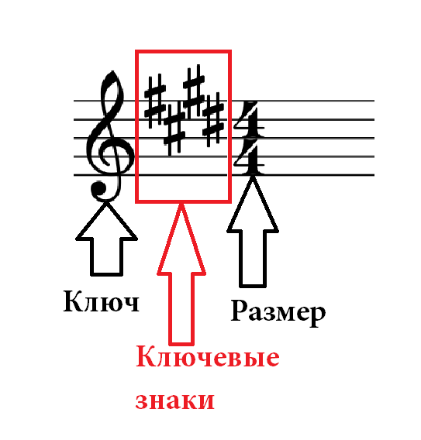

15
ЗАТАКТ – это неполный такт в начале произведения. Если мелодия начинается со слабой доли, то вначале образуется неполный такт, который называется затактом.

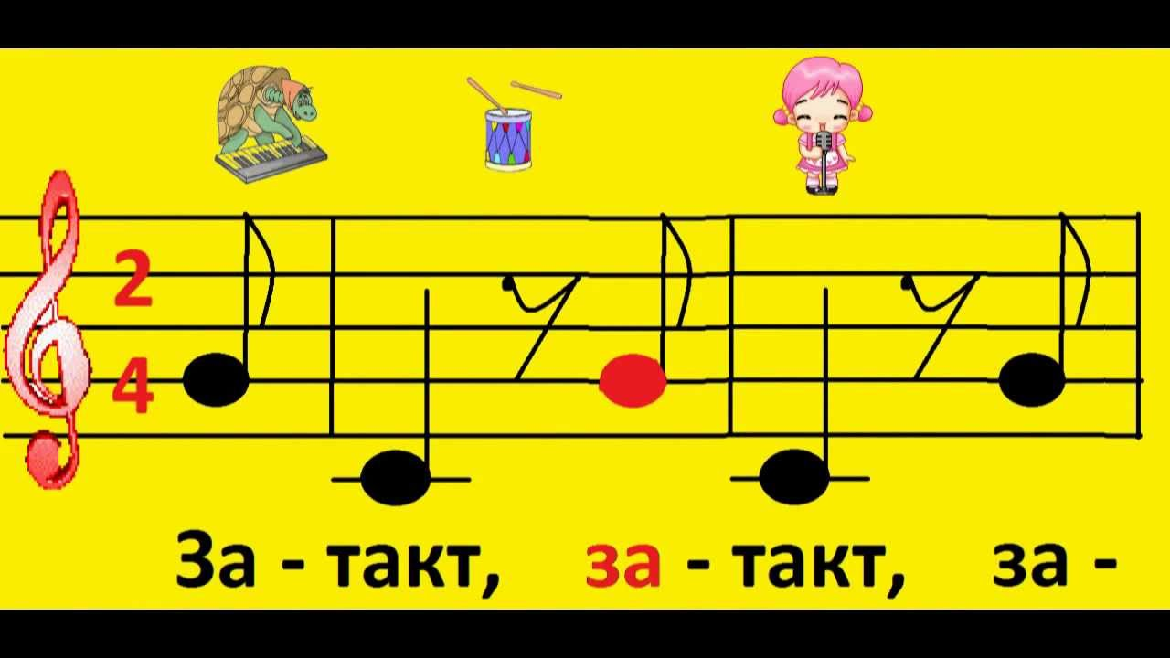

Затакт + последний такт = полный такт.
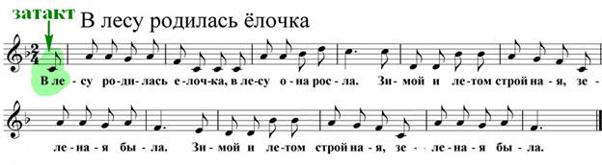
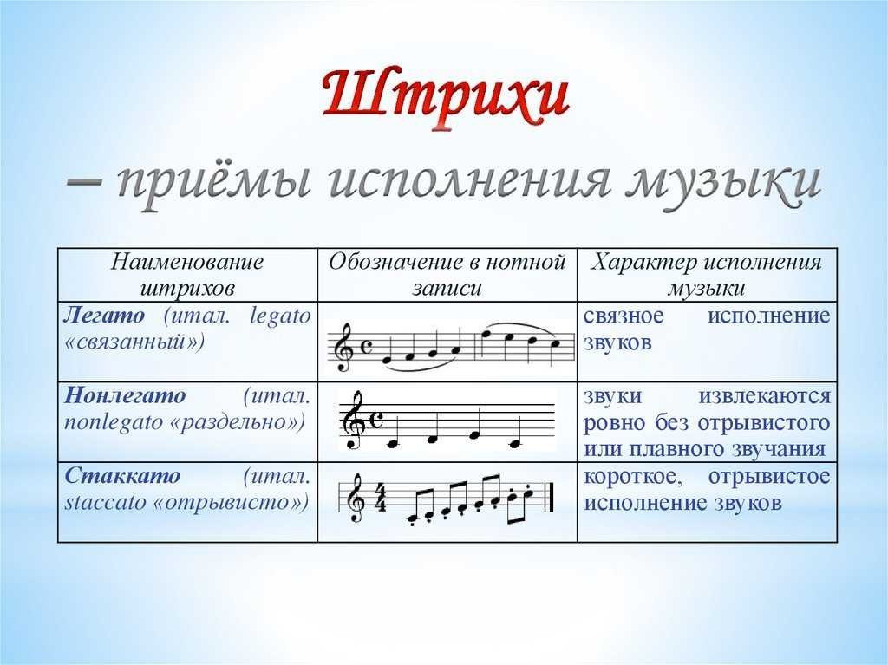

16
СЕКВЕНЦИЯ
Секвенция – это повторение мотива или фразы на другой высоте.
Мотив, который повторяется, называется звеном секвенции.
Расстояние между звеньями называется шагом секвенции.
Секвенция может быть восходящей или нисходящей.
Восходящая секвенция:
1)
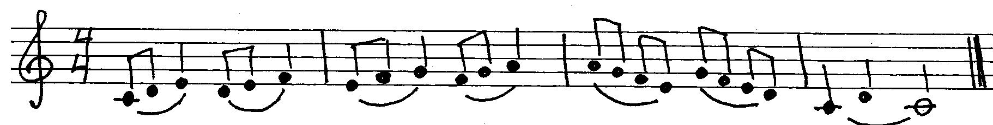
2)
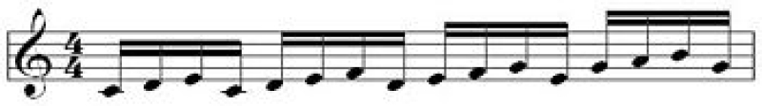

Нисходящая секвенция:

Секвенция создает ощущение движения и развития музыкальной мысли.

17
ТОНАЛЬНОСТЬ РЕ МАЖОР
Тоника РЕ (два ключевых знака: фа# и до#)
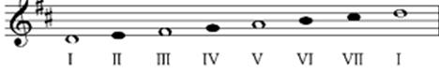
ТОНАЛЬНОСТЬ ФА МАЖОР
Тоника – ФА (один ключевой знак: си ь)
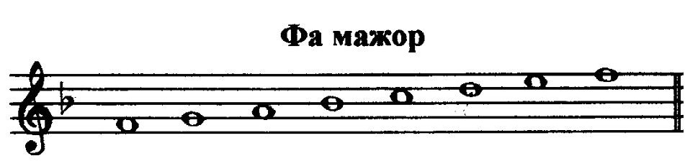

ТОНАЛЬНОСТЬ СИ ь МАЖОР
Тоника СИь (два ключевых знака: си ь и ми ь)
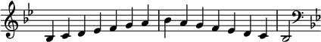

Запоминаем знаки в тональностях!
Мисс Элен сказала - Yes !!!
В Соль мажоре – фа диез,
В Ре мажоре два диеза – фа диез и до диез.
А у нас, сказал король – в Фа мажоре – си бемоль,
В Си бемоль мажоре – целых два бемоля!
Си бемоль и ми бемоль.

18
Шестнадцатые
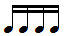 - ти-ри-ти-ри - по четыре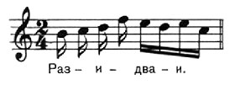

Для удобства чтения восьмые и шестнадцатые ноты могут объединяться в группы под одно ребро.
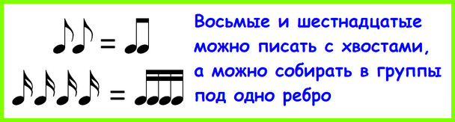

В одной четвертной ноте – две восьмые 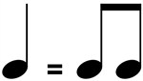 или
четыре шестнадцатых

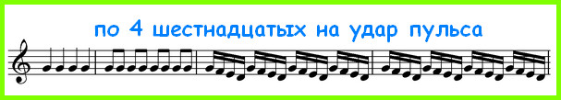
Шестнадцатые в такте можно сочетать и с другими длительностями.
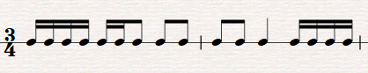

19
Способы увеличения длительности звука.
НОТА С ТОЧКОЙ – точка, стоящая после ноты или паузы, удлиняет её длительность ровно наполовину.
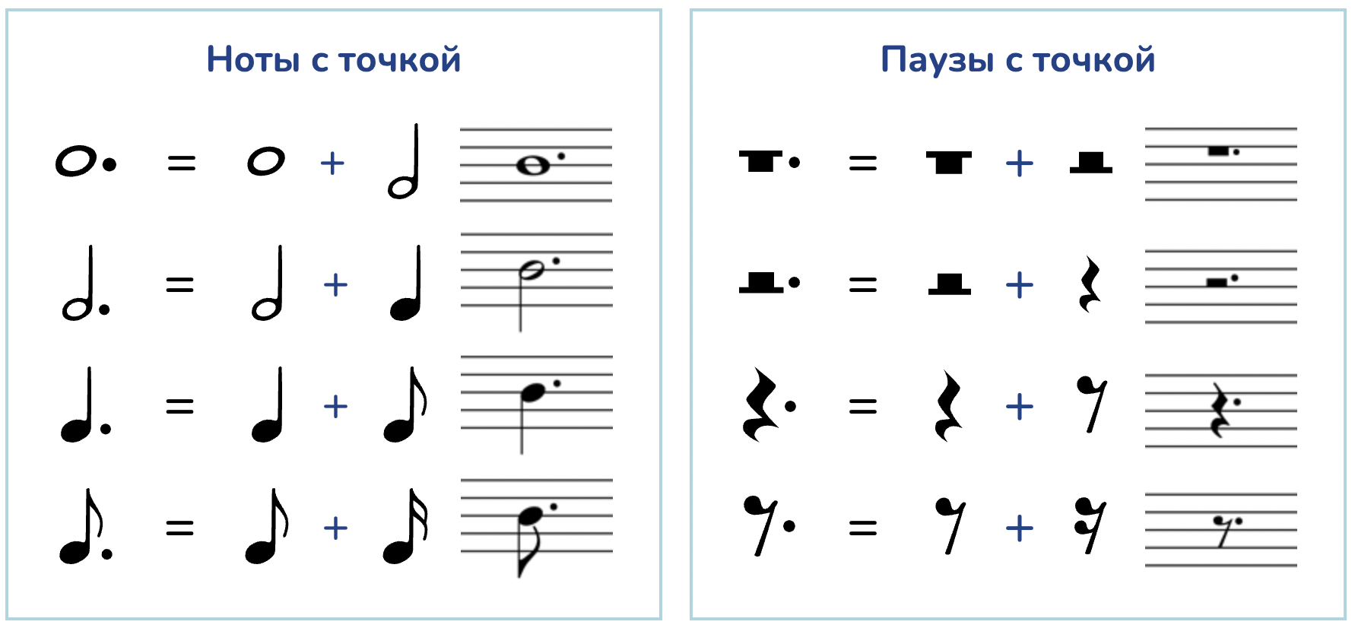

ЛИГА между одинаковыми по высоте нотами (первую ноту играем, а вторую «слушаем» не прерывая ее звучания).
Лига для пауз не употребляется.

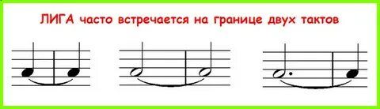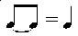

20
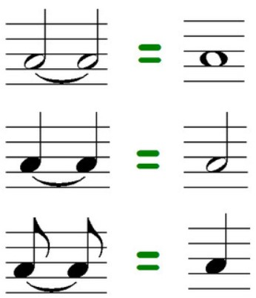

ФЕРМАТА – остановка на ноте, означает, что ноту, над которой он помещен, следует удерживать дольше ее естественной продолжительности.
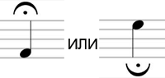

ИНТЕРВАЛЫ
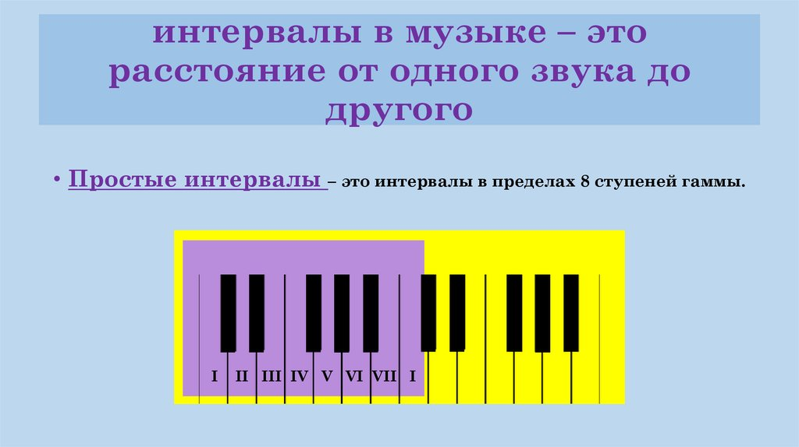

21
В музыкальной стране живут всего восемь простых интервалов и все они находятся в пределах октавы. Из интервалов состоит мелодия.
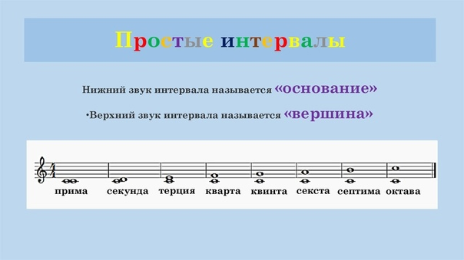
Интервалы измеряются ступенями.
Название интервала | Перевод | Числовое значение
Прима | Первая | 1
Секунда | Вторая | 2
Терция | Третья | 3
Кварта | Четвертая | 4
Квинта | Пятая | 5
Секста | Шестая | 6
Септима | Седьмая | 7
Октава | Восьмая | 8

22
Интервалы можно разделить на узкие и широкие:
узкие - прима, секунда, терция
широкие - кварта, квинта, секста, септима, октава
Мелодические – такие интервалы, в которых ноты звучат последовательно, то есть одна за другой (как мелодия).
Гармоническими (созвучными) называются те, в которых обе ноты звучат одновременно.
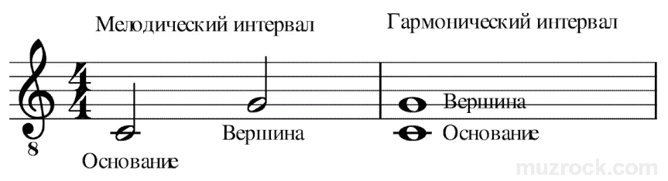

ТРАНСПОЗИЦИЯ (транспонирование)
При этом движение мелодии и лад остаются неизменными. Поэтому транспонировать можно только из мажора в мажор, из минора – в минор. Зачем всё это нужно? Для удобства исполнения.
Существует три основных способа транспонировать, т. е. переносить мелодию из одной тональности в другую.
Первый способ — по ступеням (изучаем в 1 классе).
- Определяем тональность. Тональность - До мажор: 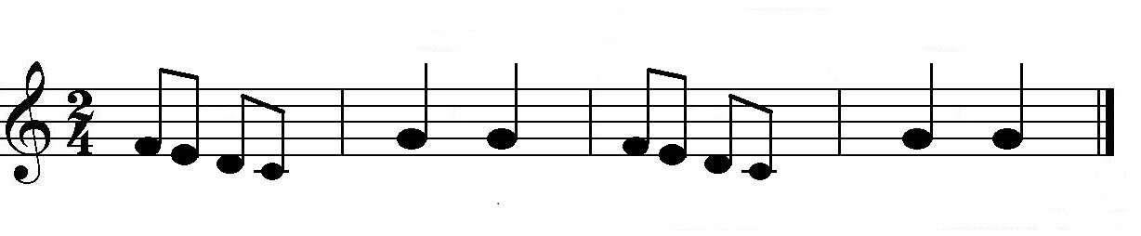
23
- подписываем в нашей мелодии ступени,
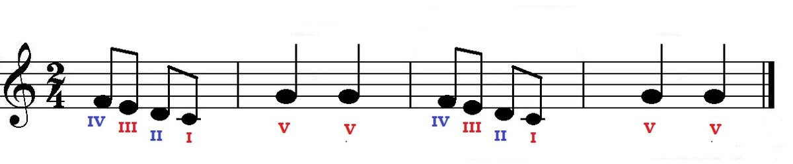
- переносим тот же порядок ступеней в другую тональность (Ре мажор), и переписываем мелодию в новую тональность (не забывая сохранить ритм!)
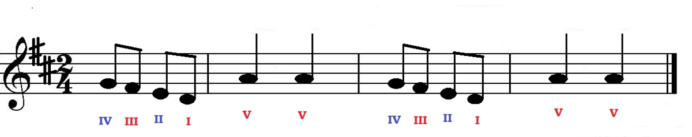
РАЗМЕР 4/4.
РАЗМЕР 4/4 - это сложный четырёхдольный размер, который образовался от слияния двух простых размеров 2/4 + 2/4.

В одном такте 4 доли, каждая доля равна четверти:

первая доля – сильная, вторая – слабая,
третья – относительно сильная, четвёртая – слабая.

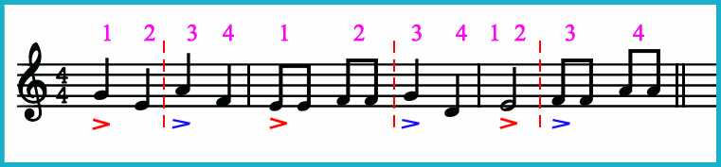

*Сольмизировать – читать ноты в ритме и отмечать пульс.

*Сольфеджировать – петь с названием нот.

24
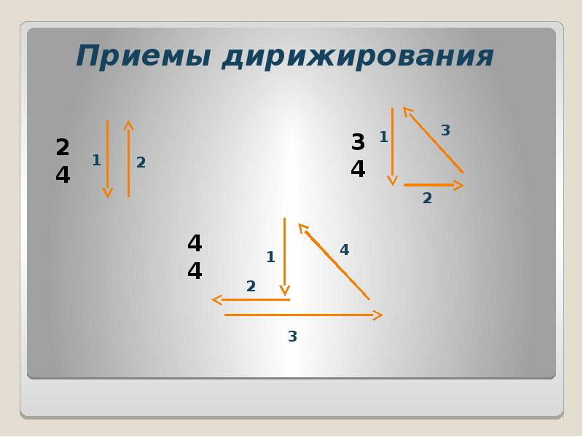
КАНОН (с греческого языка – правило, которое не подлежит изменению) – это многоголосная музыка, в которой все голоса исполняют одну и ту же мелодию, но вступают не одновременно, а один позже другого.
Например:
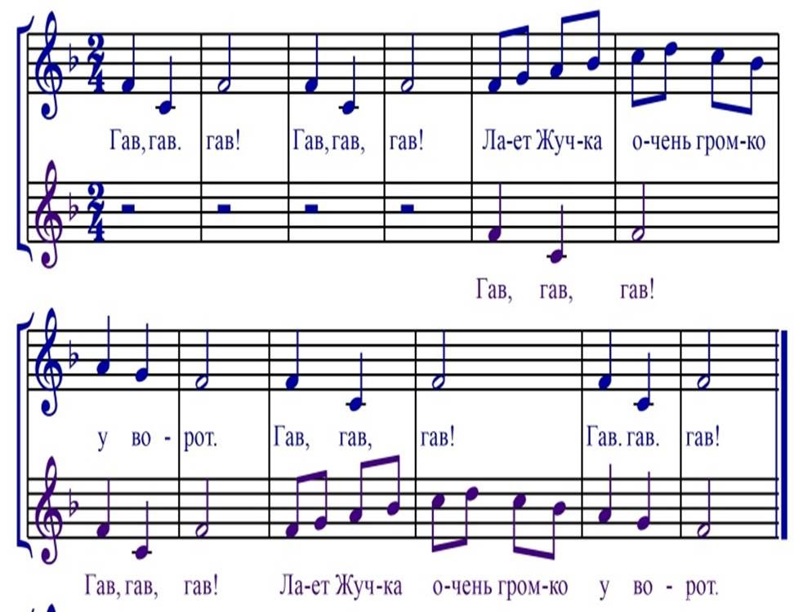

25
МИНОРНЫЙ ЛАД - это лад, устойчивые звуки которого образуют минорное трезвучие.
Минорный лад, как и мажорный, состоит из 7 ступеней.
Тоника обозначается маленькой буквой – t

Минорный лад имеет строение:

т (тон) – п/т (полутон) – т (тон) – т (тон) – п/т (полутон) - т (тон)- т (тон).
Такой минорный лад называется – натуральным.

Строение минорной гаммы – Т - 1/2т – Т – Т - 1/2т – Т - Т.
ля минор натуральный
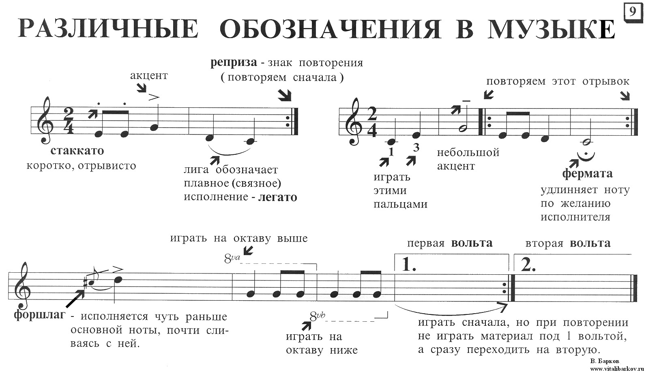
26
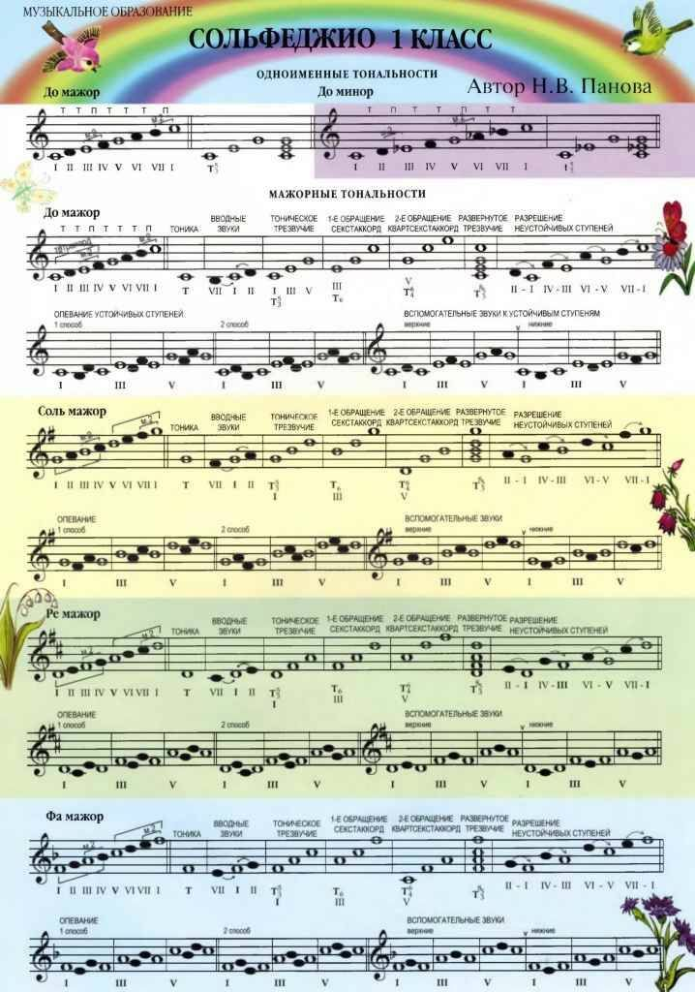

27

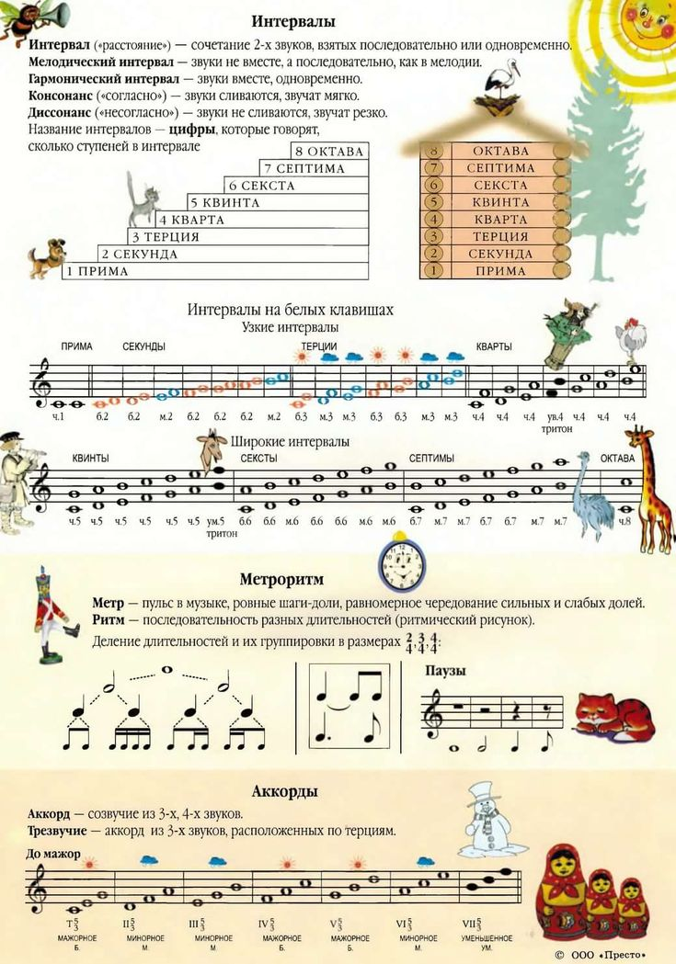
28

***Дополнение.
Досочиняем ритм:

29

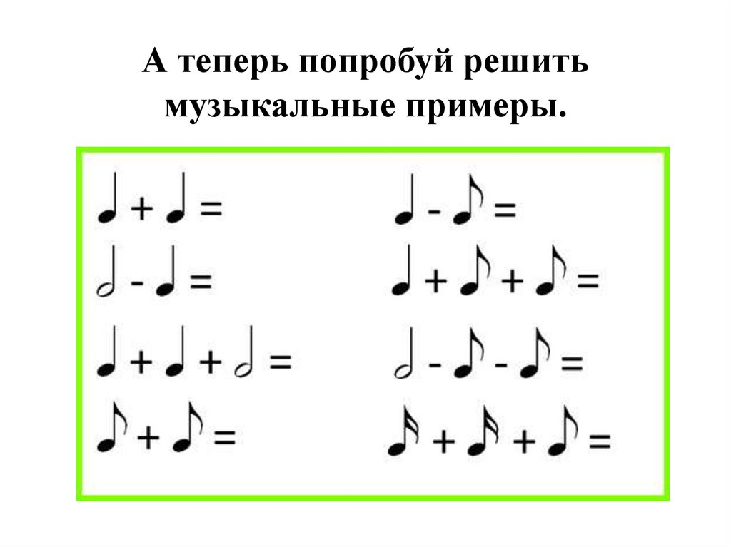
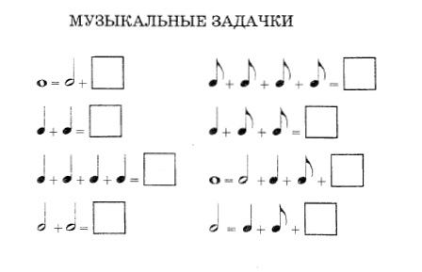

Разгадай кроссворды: 30
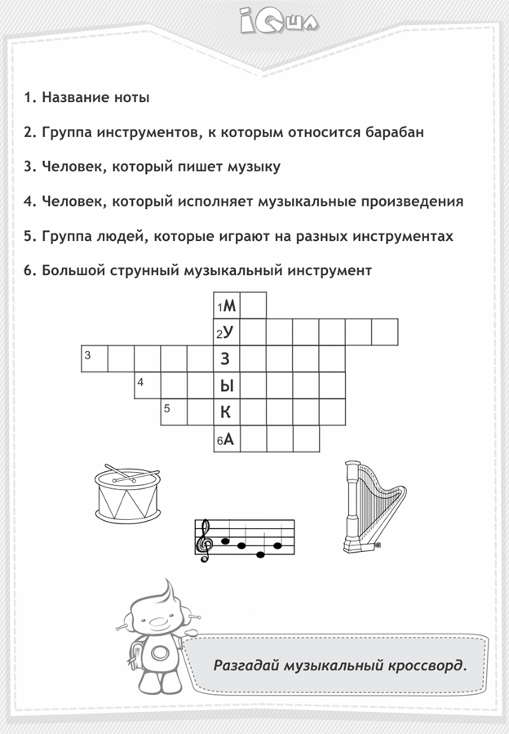

31

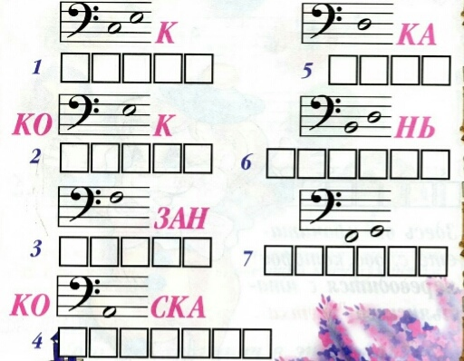

32
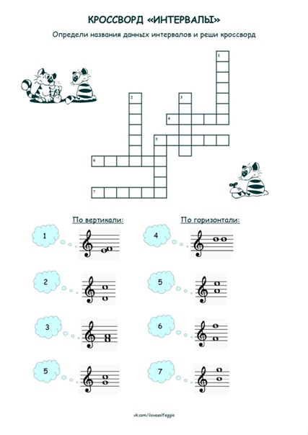

33
Повторение пройденного - «Проверь себя»:

34
Перечень учебно-методического обеспечения
Учебники
- Металлиди Ж., Перцовская А. Сольфеджио. Мы играем, сочиняем и поем для 1 класса ДМШ. – С-П., 2008 – 91 с.
- Калинина Г. Сольфеджио. Рабочие тетради. 1 класс. - М., 2017 – 32 с.
- Н.В.Панова «Справочные листы по сольфеджио» 1 класс. Музыкальное образование. Изд. «Престо». М.2023- 2с.
- Интернет ресурсы. http://nsportal.ru/sites/default/files/2014/03/14/vse_pravilapo_solfedzhio.docx

- «Учебное пособие по предмету «Сольфеджио»
для учащихся 1 класса ДШИ инструментального отделения
«ХОЧУ ВСЁ ЗНАТЬ»
опубликовано на Всероссийском педагогическом портале и соответствует ФГОС. Свидетельство № 135639
Автор - составитель: преподаватель сольфеджио МУДО «Егорьевской детской школы искусств» Архипова В.В.

Адрес интернет-публикации:
https://fgosrf.ru/document/?doc=135639

